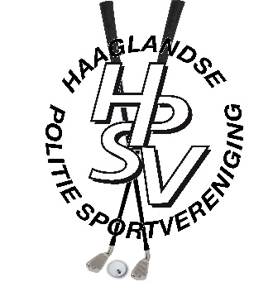

**Inschrijfformulier**

**Eenheid Den Haag Open**

**Vrijdag 1 juni 2018 – Golfbaan Rijswijkse Golf Club**

|  |  |  |  |  |  |
| --- | --- | --- | --- | --- | --- |
| Achternaam | | |  | | |
| Voornaam | | |  | | 0 man 0 vrouw |
| Telefoon | | | mobiel: 06- | | |
| Emailadres | | |  | | |
| Eenheid (politie) | | |  | | |
| District (kmar) | | |  | | |
| Met pensioen | | | ja / nee | | |
| Introducee van  (indien van toepassing) | | |  | | |
| Handicap | | |  | | |
| NGF-nummer | | |  | | |
|  | | |  | | |
| 0 | Greenfee-arrangement | € 41,50 p.p. | | ontvangst met koffie/thee/lekkers, greenfee, oefenballen, borrelhap, bijdrage prijzentafel | |
| 0 | Introducee (indien ruimte op startlijst) | € 55,00 p.p. | | Idem | |
| 0 | Leden HPSV/RGC | €30,00/€5,00 | |  | |

**Ik blijf eten. Varkenshaas met champignonroomsaus of zalmfilet met witte wijnsaus**

**€16,00 ter plaatse aan de horeca betalen svp**

|  |  |  |  |
| --- | --- | --- | --- |
| 0 | Nee |  | |
| 0 | Ja en ik kies: | 0 dagschotel vlees | 0 dagschotel vis |

**Ik ga akkoord met de hieronder gestelde voorwaarden:**

* Ik maak het inschrijfgeld direct over op rekeningnummer
* NL 57 ABNA 0616966385 t.n.v. Penningmeester HPSV afdeling golf te Den Haag ovv EDH Open + naam/voorletters.
* Bevestiging van deelname geschiedt pas als formulier EN inschrijfgeld binnen zijn.
* Inschrijving verplicht tot betaling.
* Na 26 mei 2018 is geen restitutie van inschrijfgeld meer mogelijk.
* Ik ben in feitelijke dienst of gepensioneerd medewerker van de politie, de

Koninklijke Marechaussee of Politieacademie.

(als ik introducee ben heb ik dat aangegeven).

Datum:

Dit formulier vóór 25 mei 2018 svp mailen aan: [info@hpsvgolf.nl](mailto:info@hpsvgolf.nl)

Jan Heins, wedstrijdsecretaris HPSV-afd Golf (06-14990497)